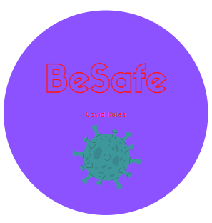

Proyecto de Sistemas de Bases de Datos I

*Sistema Contador de Personas en Espacios Públicos*

**Sistemas de Bases de Datos I**

##### Primer Término 2021-2022

**ESCUELA SUPERIOR POLITÉCNICA DEL LITORAL**

**FACULTAD DE INGENIERÍA EN ELECTRICIDAD Y COMPUTACIÓN**

**Índice**

Primer Término 2021-2022 1

Integrantes **3**

Título del Proyecto **3**

Objetivo del Proyecto **3**

Etapa de Desarrollo: Análisis del Sistema 3

Objetivos Específicos **3**

Etapa de Desarrollo: Análisis del Sistema 3

**Descripción General** **3**

Etapa de Desarrollo: Análisis del Sistema 4

Descripciones Funcionales **4**

Etapa de Desarrollo: Análisis del Sistema 6

**Modelo Conceptual** **7**

Etapa de Desarrollo: Diseño del Sistema 7

**Diccionario de Datos** **7**

Etapa de Desarrollo: Diseño del Sistema 9

Modelo Lógico **9**

Etapa de Desarrollo: Diseño del Sistema 9

# Integrantes

* David Pérez Jácome
* Jandry Romero
* Nicolás Andrés Plaza Iñiguez

# Título del Proyecto

*Sistema Contador de Personas en Espacios Públicos*

***Etapa de Desarrollo: Análisis del Sistema***

# Objetivo del Proyecto

Implementar una base de datos con información de muestreo de la cantidad de personas que transitan o asisten al Parque Centenario para alertar, evitar contagios por COVID19 y cumplir con el aforo máximo permitido por el GAD de la ciudad.

### Etapa de Desarrollo: Análisis del Sistema

# Objetivos Específicos

* Facilitar el monitoreo de posibles contagios y los datos recopilados para actuar rápidamente y dar a apoyo a las personas.
* Recolectar solo información necesaria, e informar al usuario sobre la información que envía.
* Alertar cuando en la zona se haya sobrepasado el aforo permitido.
* Determinar la cantidad de personas presentes en el Parque Centenario.
* No recopilar información personal como su nombre o número de teléfono.

### Etapa de Desarrollo: Análisis del Sistema

# Descripción General

Dada la situación actual por la que atraviesa el país y el mundo a causa de la pandemia de COVID19 es necesario evitar aglomeraciones de personas debido a que el virus SARS COV S-19 es muy contagioso y debido a su densidad, puede mantenerse en el aire hasta 2m de distancia de persona a persona. Es así que cada país ha tomado las medidas necesarias para controlar la situación sanitaria y por medio de los GADs de las diferentes ciudades del país, asignar un aforo máximo de establecimientos de acuerdo a un semáforo de infecciones en la zona.

Con este antecedente en manos de todos, se ve la necesidad de controlar el aforo máximo en lugares públicos y de esta forma nace la iniciativa del proyecto en la implementación de un sistema contador de personas en un espacio público para cumplir con medidas de bioseguridad y control por parte del ente rector de la ciudad, el GAD.

**Especificaciones del Sistema:**

(Servidor)

* Gestor de Base de datos MySQL
* Sistema Operativo Linux

**Roles de usuario:**

Cliente - GAD o Institución privada

Administrador: Gestiona la base de datos con la información recopilada.

Usuario: Personas que frecuenten en el parque.

Digitador: Persona encargada de digitalizar la información. Esta información abarca la información recopilada por la triangulación de coordenadas por parte de puntos específicos de control implementados con un dispositivo BEACON

**Sistemas externos:**

* Base de datos del Ministerio de Salud Pública
* Uso de APIs de Google Maps

Tipos de seguridad (segundo parcial)

Transacciones críticas y frecuentes (segundo parcial)

### Etapa de Desarrollo: Análisis del Sistema

# Descripciones Funcionales

* Crear cuenta de usuario.
* Verificar la información en la base de datos.
* Generar un ID para el usuario.
* Crear registros de usuario.
* Consultar el aforo permitido en el parque.
* Eliminar cuenta de usuario.
* Actualizar la base de datos.

Agregar Diagrama de Caso de Uso

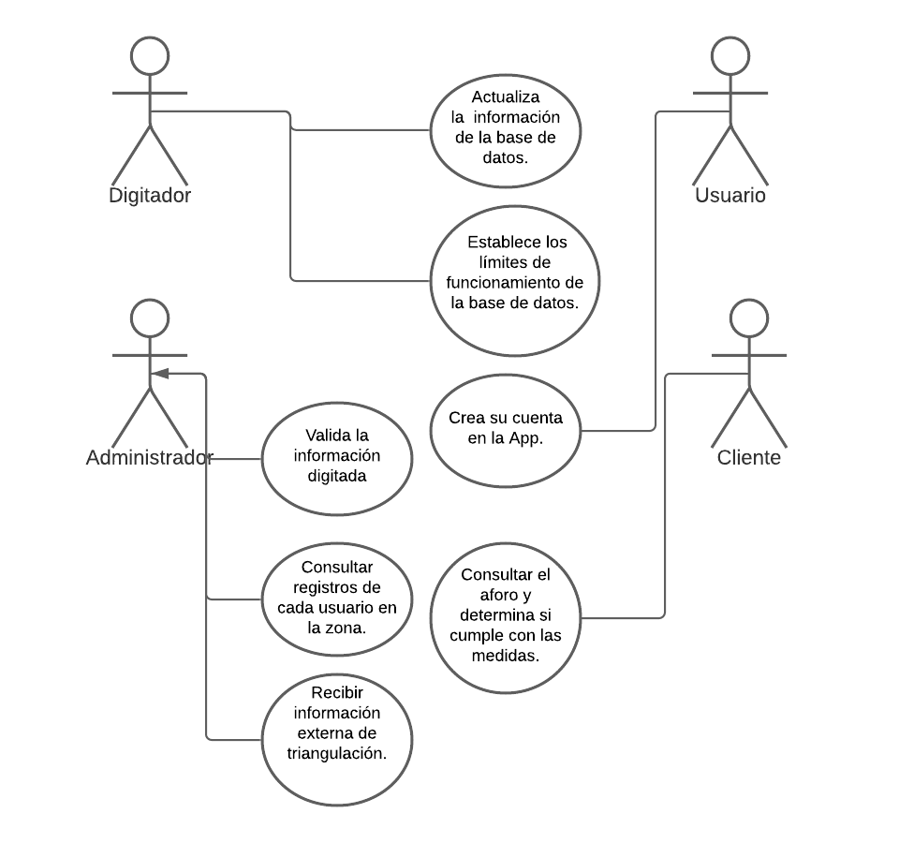

1. Definir los procesos especificados en el desarrollo del proyecto.
2. Identificar cada uno de los diferentes roles de las personas y sistemas externos involucrados en el proceso.
3. Detallar cada uno de los procesos (que no se escape nada) siga las siguientes definiciones.
4. Entradas de los procesos
5. Salidas de los procesos (presentar las formas de reportes)

**Nombre:** Crear cuenta de Usuario.

**Descripción:** En este proceso el usuario ingresa un número de teléfono o correo electrónico con el cual desea registrarse en la App.

**Nota:** Se va a validar mediante los parámetros ingresados si el usuario ya existe o no.

**Entrada:** Número de teléfono o correo electrónico.

**Salida:** Mensaje de éxito: “Se registró correctamente el usuario”

Mensaje de error: “Este usuario ya ha sido registrado, redirigiendo….”

**Nombre:** Generar un ID para el usuario.

**Descripción:** En este proceso el usuario ya ha ingresado con un ID único y posee diferentes opciones para usar en la App.

**Nota:** Por acciones internas, se crearán registros de cada usuario y serán enviados a la base de datos.

**Entrada:** N/A

**Salida:** Se genera un reporte que contenga la siguiente información:

|  |  |  |
| --- | --- | --- |
| id_usuario | teléfono | correo_electronico |
|  |  |  |
|  |  |  |

**Nombre:** Consultar el aforo permitido en el parque.

**Descripción:** En este proceso se puede consultar los usuarios presentes en la zona y además mediante información matemática de reglas de 3 para determinar el aforo del parque y cuantas personas estarían permitidas en la zona y presentarlas en pantalla.

**Nota:** Consulta interna de los usuarios presentes.

**Entrada:** Botón “Consultar aforo”

**Salida:** Mensaje de éxito: “El aforo del edificio es de x%”

Se generaría un reporte:

|  |  |
| --- | --- |
| id_usuario | porcentaje representa aforo |
|  |  |
|  |  |

|  |  |
| --- | --- |
| aforo | cantidad personas |
|  |  |

**Nombre:** Eliminar la cuenta de usuario.

**Descripción:** Este proceso permite eliminar la cuenta de usuario cuando ya vaya a dejar la zona y liberar espacio en la base de datos.

**Nota:** De manera interna, con la ayuda del digitador, la base de datos se actualizará eliminando registros de usuarios.

**Entrada:** Botón “Eliminar cuenta”.

**Salida:** Mensaje de éxito: “Cuenta eliminada”

Mensaje de error: “Hubo un error al eliminar su cuenta!”

Se genera un reporte que contenga la siguiente información:

### Etapa de Desarrollo: Análisis del Sistema

# 

# 

# 

# 

# 

# 

# Modelo Conceptual

Presentación del Modelo Conceptual(diagrama)

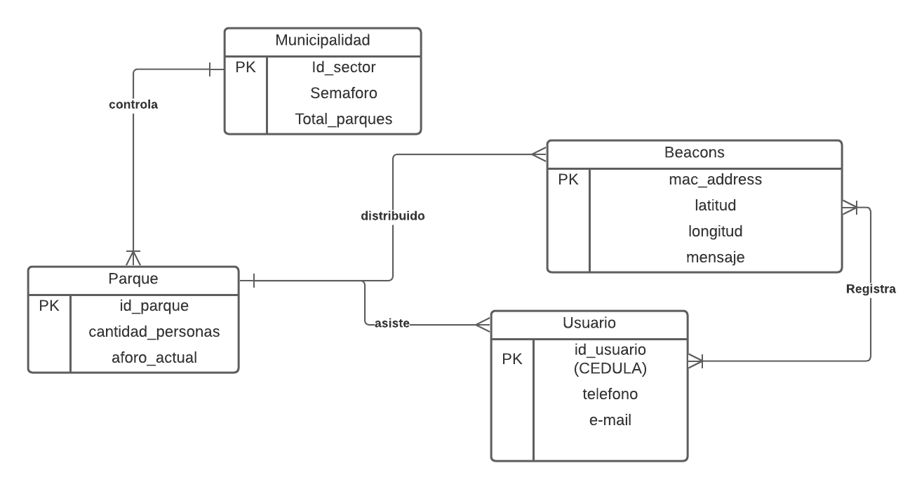

### Etapa de Desarrollo: Diseño del Sistema

# 

# Diccionario de Datos

Se debe de detallar cada uno de los diferentes elementos del modelo lógicos, siga las siguientes definiciones.

**Tabla:** Concepto del término en el proceso

**Columna 1:** Especificación del uso/Dominio de los valores

**Columna 2:** Especificación del uso/Dominio de los valores

|  |  |  |  |
| --- | --- | --- | --- |
| Atributo | Descripción | Tipo de Dato | Dominio de los valores |
| id_parque | Identificador único del parque, consta de 4 digitos. | char(10) | Contiene todos los valores posibles de nombres de parques |
| cantidad_personas | Indica el número de personas que se encuentran en un área. | int(10) | Contiene todos los números enteros posibles. |
| aforo_actual | Indica el número máximo permitido por área. | int(10) | Contiene todos los números enteros posibles. |
| id_sector | Identificador único de un sector, consta de 5 digitos | char(10) | Contiene todos los números enteros posibles. |
| semáforo | Se refiere al color de | char(5) | Contiene solo las palabras : “ROJO,AMARILLO,”VERDE”. |
| total_parques | Indica el | int(10) | Contiene todos los números enteros posibles. |
| mac_address | Hace referencia a la dirección MAC única del beacon. | char(30) | Contiene todos los valores posibles de números y caracteres que cumplan con la sintaxis de una dirección MAC. |
| latitud | Hace referencia a los números de la locación de la latitud del beacon. | char(30) | Contiene todos los valores posibles de números que contiene una latitud |
| longitud | Hace referencia a los números de la locación de la longitud del beacon. | char(30) | Contiene todos los valores posibles de números que contiene una longitud |
| mensaje | Se refiere al mensaje generado automáticamente por el beacon. | varchar(100) | Contiene todos los caracteres posibles. |
| id_persona | Identificador único para una persona, se refiere a la cédula teniendo un máximo de 10 dígitos. | char(10) | Contiene todos los números posibles de la Cédula |
| teléfono | Indica el numero de teléfono del usuario. | char(9) | Contiene todos los números posibles para un teléfono. |
| e-mail | Indica la dirección de correo del usuario. | varchar(10) | Contiene todos los caracteres posibles |

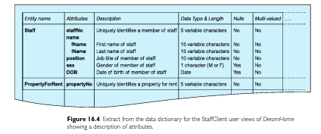

#### Etapa de Desarrollo: Diseño del Sistema

# Modelo Lógico

Presentación del modelo Lógico(diagrama)

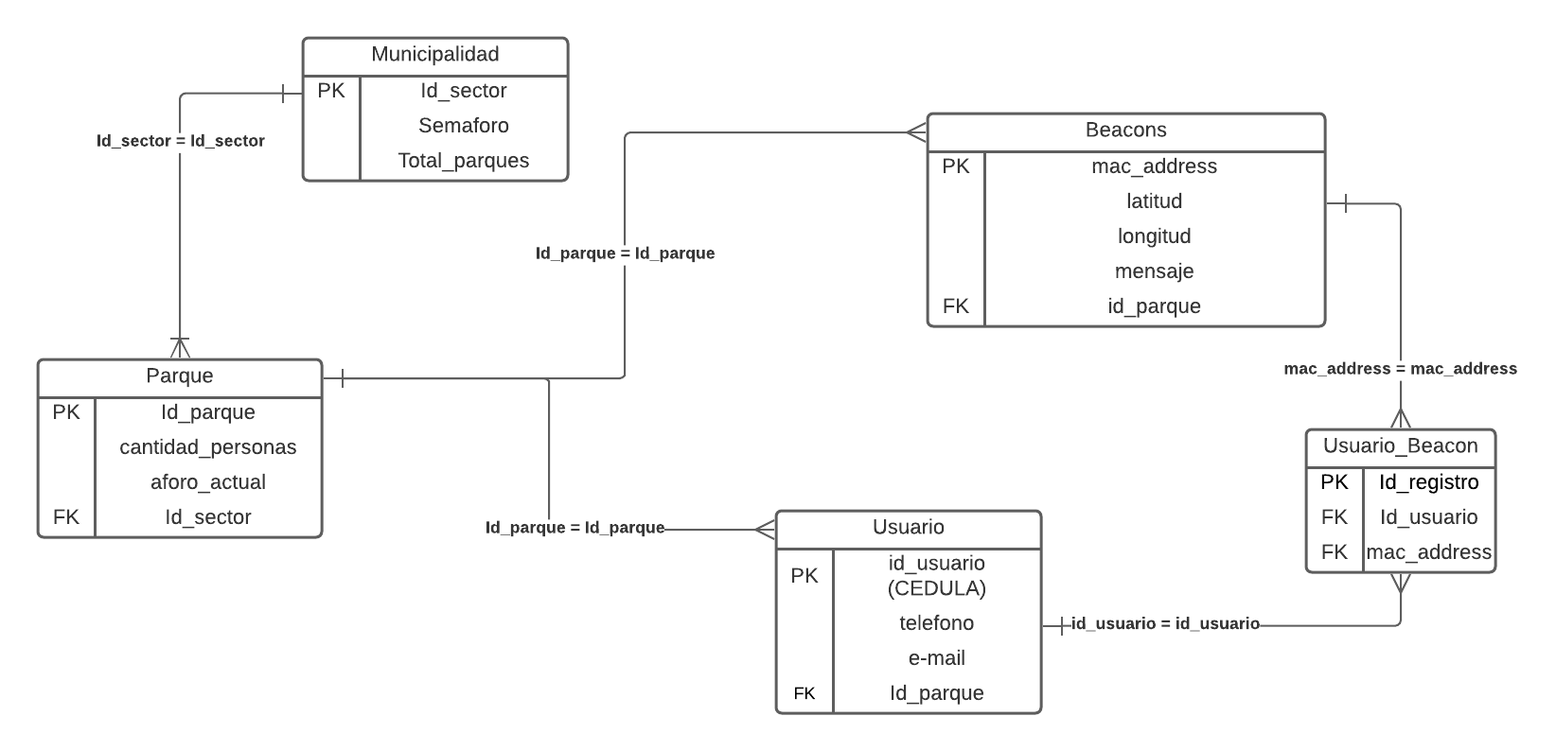

### Etapa de Desarrollo: Diseño del Sistema